  Fondo Sociale Europeo | 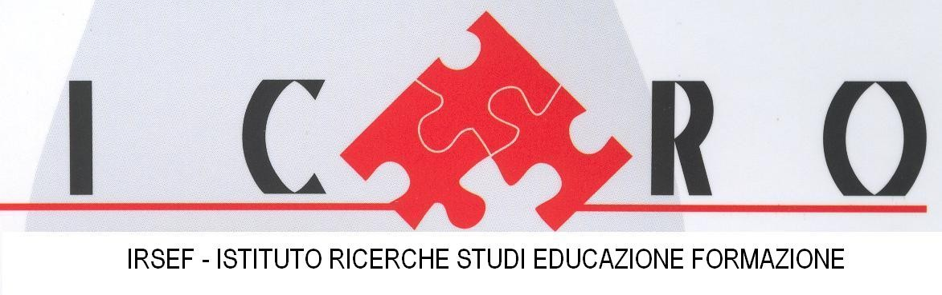 |   Regione Puglia | Ministero del Lavoro e della Previdenza Sociale

P.O.R. PUGLIA 2000 – 2006
Complemento di programmazione
Asse III – Risorse Umane
Mis. 3.14
“Promozione della partecipazione femminile al mercato del lavoro”
azione d) “Percorsi integrati e individualizzati per il recupero e la transizione al lavoro delle donne, anche in condizione di svantaggio”
(Avviso n. 23/2006 – B.U.R.P. n° 131 del 12/10/2006)

BANDO DI SELEZIONE
per
Corso di Formazione Professionale
(con rilascio di attestato di frequenza)
di
SEGRETARIA DI AZIENDA CON COMPETENZE AVANZATE IN INTERNET
(300 ore di cui 120 di stage)

Destinatarie: 20 allieve
- Donne disoccupate
- Donne immigrate con regolare permesso di soggiorno.

Descrizione dell’azione: l’azione intende realizzare un percorso integrato di formazione, orientamento, accompagnamento al lavoro, mediante l’attivazione di percorsi formativi finalizzati all’inserimento nel mondo del lavoro di donne svantaggiate

La Selezione avverrà attraverso:
- Valutazione delle domande sulla base dei requisiti di accesso
- Valutazione del curriculum
- Test di ammissione
- Colloquio motivazionale

Le selezioni si svolgeranno presso la sede formativa dell’Ente in Via Lecce, 2 a Foggia, nel giorno e nell’ora che saranno comunicati telefonicamente alle candidate.

Le interessate, in possesso dei requisiti richiesti, possono chiedere ulteriori informazioni
telefonando allo 0881.610363
IL MODULO DI ISCRIZIONE POTRA’ ESSERE RITIRATO E CONSEGNATO PRESSO:
Associazione ICARO - IRSEF
Via Marinaccio 4/D – FOGGIA
dal lunedì al venerdì dalle 9,30 alla 12,30 e dalle 15,30 alle 17,30
Il modulo di iscrizione è inoltre disponibile sul sito www.consorzioicaro.it

Termine di scadenza per la presentazione delle domande: entro le ore 12,00 del 12/10/07 (Non fa fede il timbro postale)

Foggia, 26/07/07
ASSOCIAZIONE
ICARO - IRSEF

